Учебно-методические издания от издательства «Национальное образование»
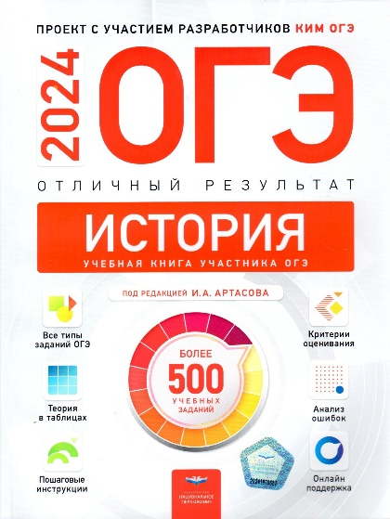

ОГЭ. История. Отличный результат. Учебная книга /
И. А. Артасов, Н. Ф. Крицкая, О. Н. Мельникова, А. А. Данилов; под ред. И. А. Артасова. – Москва: Издательство «Национальное образование», 2024. – 288 с. – (ОГЭ. Отличный результат. Учебная книга). – ISBN 978-5-4454-1737-8.

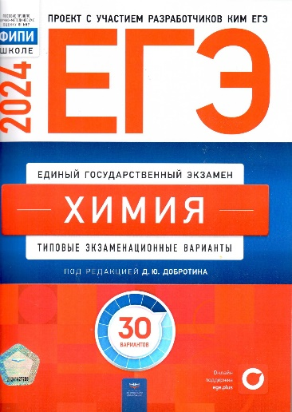
ЕГЭ. Химия: типовые экзаменационные варианты:
30 вариантов / под ред. Д. Ю. Добротина. – Москва: Издательство «Национальное образование», 2024. – 368 с. – (ЕГЭ. ФИПИ – школе). – ISBN 978-5-4454-1713-2.

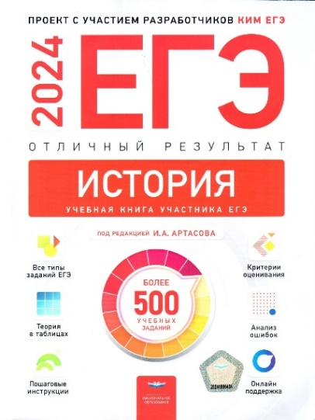
ЕГЭ. История. Отличный результат. Учебная книга /
И. А. Артасов, Н. Ф. Крицкая, О. Н. Мельникова, А. А. Данилов; под ред. И. А. Артасова. – Москва: Издательство «Национальное образование», 2024. – 464 с. – (ЕГЭ. Отличный результат. Учебная книга). – ISBN 978-5-4454-1741-5.

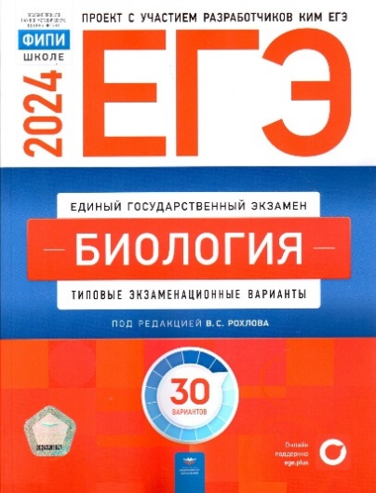
ЕГЭ. Биология: типовые экзаменационные варианты:
30 вариантов / под ред. В. С. Рохлова. – Москва: Издательство «Национальное образование», 2024. – 368 с. – (ЕГЭ. ФИПИ – школе). – ISBN 978-5-4454-1694-4.

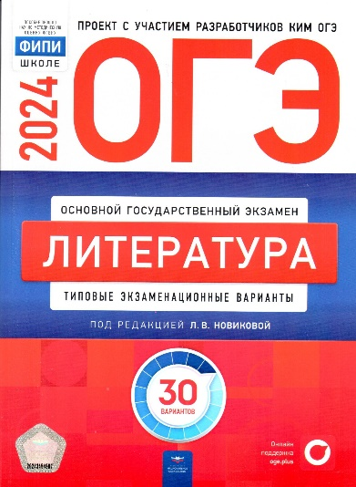
ОГЭ. Литература: типовые экзаменационные варианты: 30 вариантов / под ред. Л. В. Новиковой. – Москва: Издательство «Национальное образование», 2024. – 160 с. – (ОГЭ. ФИПИ – школе). – ISBN 978-5-4454-1725-5.

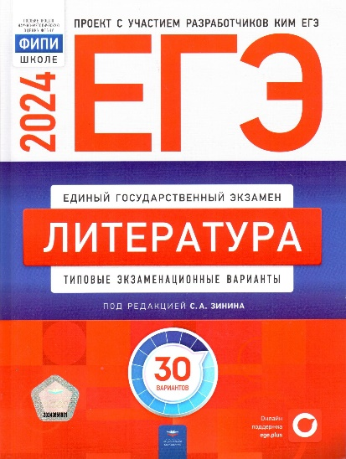
ЕГЭ. Литература: типовые экзаменационные варианты:
30 вариантов / под ред. С. А. Зинина. – Москва: Издательство «Национальное образование», 2024. – 176 с. – (ЕГЭ. ФИПИ – школе). – ISBN 978-5-4454-1702-6.

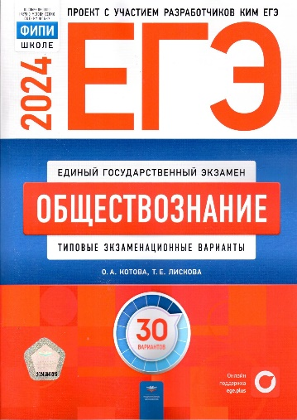
ЕГЭ. Обществознание: типовые экзаменационные варианты: 30 вариантов / О. А. Котова, Т. Е. Лискова. – Москва: Издательство «Национальное образование», 2024. – 368 с. –
(ЕГЭ. ФИПИ – школе). – ISBN 978-5-4454-1707-1.

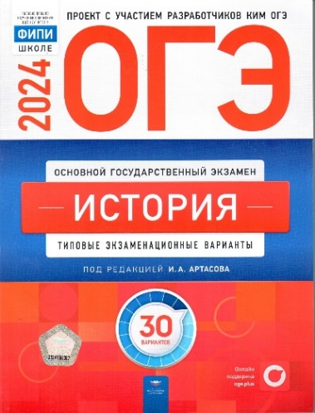
ОГЭ. История: типовые экзаменационные варианты:
30 вариантов / под ред. И. А. Артасова. – Москва: Издательство «Национальное образование», 2024. – 336 с. – (ОГЭ. ФИПИ – школе). – ISBN 978-5-4454-1723-1.

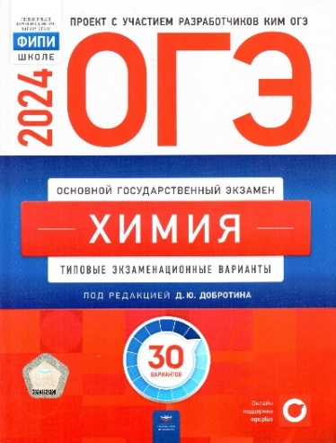
ОГЭ. Химия: типовые экзаменационные варианты:
30 вариантов / под ред. Д. Ю. Добротина. – Москва: Издательство «Национальное образование», 2024. – 256 с. – (ОГЭ. ФИПИ – школе). – ISBN 978-5-4454-1736-1.

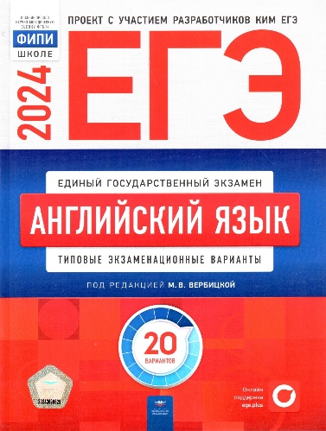
ЕГЭ. Английский язык: типовые экзаменационные варианты: 20 вариантов / под ред. М. В. Вербицкой. – Москва: Издательство «Национальное образование», 2024. – 368 с. – (ЕГЭ. ФИПИ – школе). – ISBN 978-5-4454-1692-0.

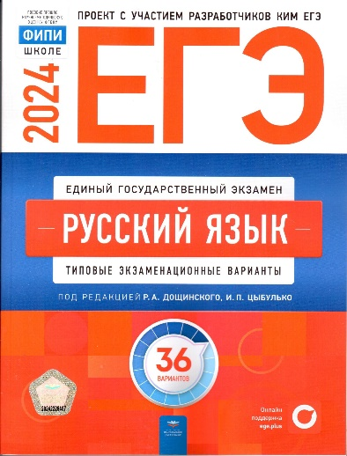
ЕГЭ, Русский язык: типовые экзаменационные варианты:
36 вариантов / под ред. Р. А. Дощинского, И. П. Цыбулько. – Москва: Издательство «Национальное образование», 2024. –
352 с. – (ЕГЭ. ФИПИ – школе). – ISBN 978-5-4454-1709-5.

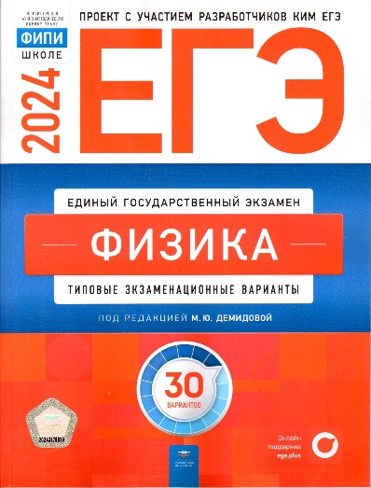
ЕГЭ. Физика: типовые экзаменационные варианты:
30 вариантов / под ред. М. Ю. Демидовой. – Москва: Издательство «Национальное образование», 2024. – 336 с. – (ЕГЭ. ФИПИ – школе). – ISBN 978-5-4454-1711-8.

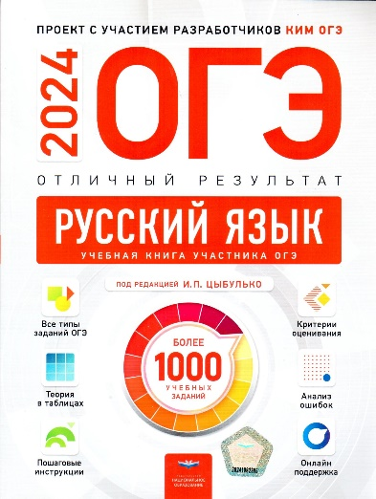
ОГЭ. Русский язык. Отличный результат. Учебная книга / В. Н. Александров, О. И. Александрова; под ред. И. П. Цыбулько. – Москва: Издательство «Национальное образование», 2024. –
416 с. – (ОГЭ. Отличный результат. Учебная книга). –
ISBN 978-5-4454-1748-4.

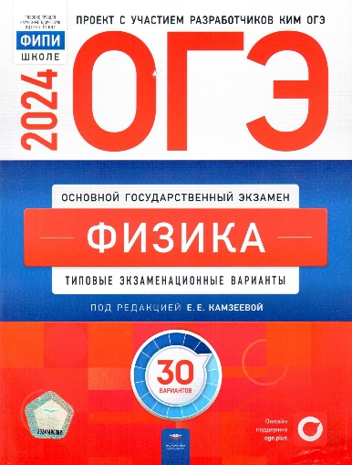
ОГЭ. Физика: типовые экзаменационные варианты:
30 вариантов / под Е. Е. Камзеевой. – Москва: Издательство «Национальное образование», 2024. – 320 с. – (ОГЭ. ФИПИ – школе). – ISBN 978-5-4454-1734-7.

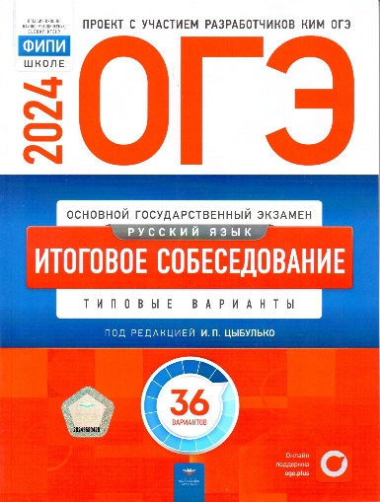
ОГЭ. Русский язык. Итоговое собеседование: типовые варианты: 36 вариантов / под ред. И. П. Цыбулько. – Москва: Издательство «Национальное образование», 2024. – 160 с. –
(ОГЭ. ФИПИ – школе). – ISBN 978-5-4454-1732-3.

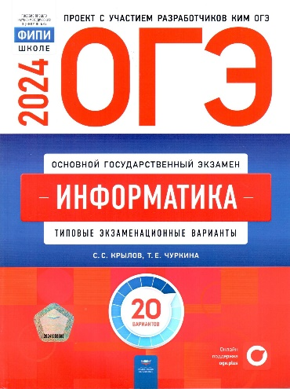
ОГЭ. Информатика: типовые экзаменационные варианты:
20 вариантов / С. С. Крылов, Т. Е. Чуркина. – Москва: Издательство «Национальное образование», 2024. – 272 с. – (ОГЭ. ФИПИ – школе). – ISBN 978-5-4454-1721-7.

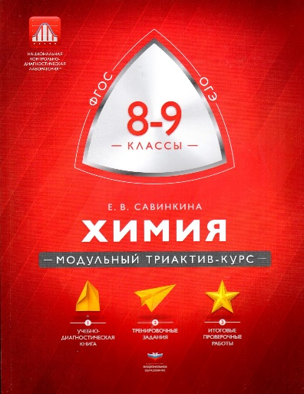
Савинкина, Е. В. Химия. 8-9 классы. Модульный триактив-курс / Е. В. Савинкина. – Москва: Издательство «Национальное образование», 2019. – 208 с. – (Модульный триактив-курс). –
ISBN 978-5-4454-0391-3.

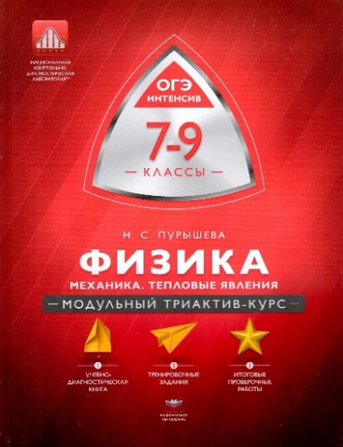
Пурышева, Н. С. Физика. 7-9 классы: Механика. Тепловые явления / Н. С. Пурышева. – Москва: Издательство «Национальное образование», 2021. – 208 с. – (Модульный триактив-курс. Интенсив). – ISBN 978-5-4454-1413-1.

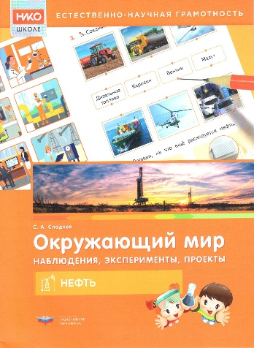
Сладков, С. А. Окружающий мир. Наблюдения, эксперименты, проекты. Нефть. Рабочая тетрадь: учебное пособие / С. А. Сладков. – Москва: Издательство «Национальное образование», 2023. – 32 с.: ил., [1] л. наклеек. – (НИКО – школе. Естественнонаучная грамотность). – ISBN 978-5-4454-1687-6.

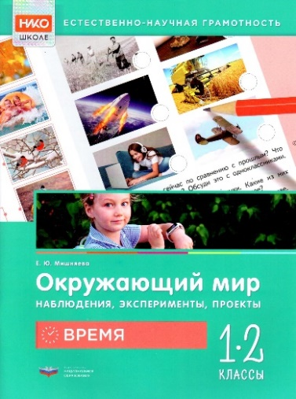
Мишняева, Е. Ю. Окружающий мир. Наблюдения, эксперименты, проекты. Время. Рабочая тетрадь. 1-2 классы: учебное пособие / Е. Ю. Мишняева. – Москва: Издательство «Национальное образование», 2023. – 32 с.: ил. – (НИКО – школе. Естественнонаучная грамотность). – ISBN 978-5-4454-1683-8.

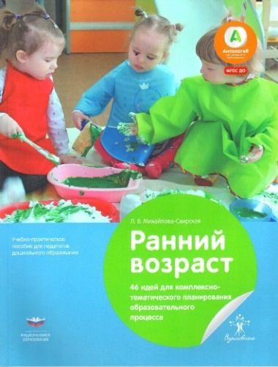
Михайлова-Свирская, Л. В. Ранний возраст: 46 идей для комплексно-тематического планирования образовательного процесса: учебно-практическое пособие для педагогов дошкольного образования / Л. В. Михайлова-Свирская. – Москва: Издательство «Национальное образование», 2022. – 80 с.: ил. – (Вдохновение). – ISBN 978-5-4454-1521-3.

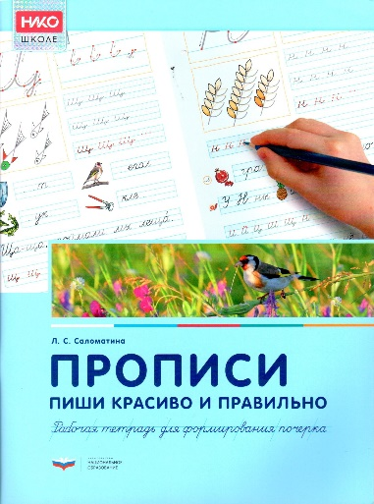
Саломатина, Л. С. Прописи. Пиши красиво и правильно. Рабочая тетрадь для формирования почерка: учебное пособие /
Л. С. Саломатина. – Москва: Издательство «Национальное образование», 2023. – 96 с. – (НИКО – школе. Работаем по ФОП НОО). – ISBN 978-5-4454-1426-1.

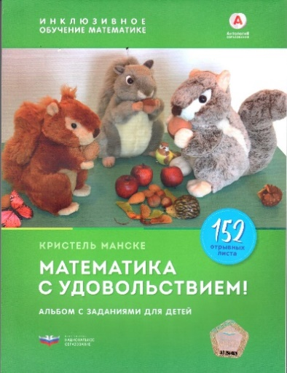
Манске, К. Математика с удовольствием! Инклюзивное обучение математике детей с трех лет с синдромом Дауна, дискалькулией и другими особенностями: альбом с заданиями для детей / К. Манске. – Москва: Издательство «Национальное образование», 2023. – 304 с. – (Антология образования). – (Инклюзивное и коррекционное образование). –
ISBN 978-5-4454-1415-5.

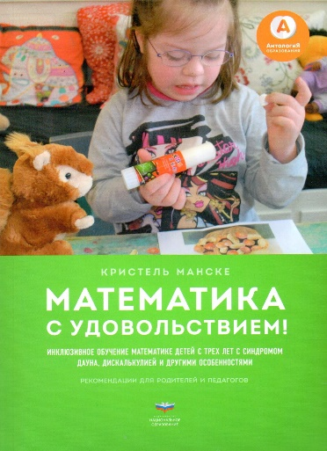
Манске, К. Математика с удовольствием! Инклюзивное обучение математике детей с трех лет с синдромом Дауна, дискалькулией и другими особенностями: рекомендации для родителей и педагогов / К. Манске. – Москва: Издательство «Национальное образование», 2023. – 112 с.: ил. – (Антология образования). – (Инклюзивное и коррекционное образование). – ISBN 978-5-4454-1425-4.

